ДЕРАЛЬНОЕ ГОСУДАРСТВЕННОЕ АВТОНОМНОЕ ОБРАЗОВАТЕЛЬНОЕ УЧРЕЖДЕНИЕ ВЫСШЕГО ОБРАЗОВАНИЯ  
«РОССИЙСКИЙ УНИВЕРСИТЕТ ТРАНСПОРТА»  
(РУТ (МИИТ))

Институт транспортной техники и систем управления

Кафедра «Управление и защита информации»

ОТЧЁТ  
О ПРАКТИЧЕСКОЙ РАБОТЕ №2

По дисциплине «Процедурное программирование»

Выполнил: ст. гр. ТКИ – 111

Прокопович Д.Е.

Проверил: к.т.н., доц.

Васильева М.А.

Москва 2021

**Оглавление**

ЗАДАНИЕ 2.1 3

1. Условие задачи

Создать консольное приложение для решения задачи, представленной в таблице, с использованием перечислимого типа. Выбор формулы вычисления зависит от пользователя. Данные для решения задачи так же вводит пользователь. Ввод необходимо проверять на правильность. Все результаты вывести на экран. Дополнить свой отчёт блок-схемой алгоритма.

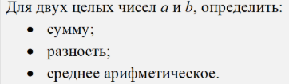

1. Блок-схема алгоритма

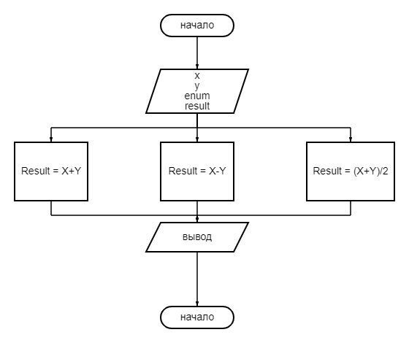

Рисунок – Блок-схема 2.1

1. Текст программы на языке C++

#include <iostream>

using namespace std;

/**

* \brief Вычисляет сумму чисел.

* \param value1 число введённое пользователем.

* \param value2 число введённое пользователем.

* \return сумму чисел.

*/

double sum(double value1, double value2);

/**

* \brief Вычисляет разность чисел.

* \param value1 число введённое пользователем.

* \param value2 число введённое пользователем.

* \return разность чисел.

*/

double difference(double value1, double value2);

/**

* \brief Вычисляет сред арифетическое чисел.

* \param value1 число введённое пользователем.

* \param value2 число введённое пользователем.

* \return сред арифетическое чисел.

*/

double quotient(double value1, double value2);

/**

* \brief выбор заполнения массива

*/

enum path

{

  first = 1,

  second = 2,

  trird = 3

};

int main()

{

  setlocale(LC_ALL, "Russian");

  int value1, value2, choice;

  cout << "Введите а и b ";

  cin >> value1 >> value2;

  cout << "Выберите какую операцию вы хотите выполнить:\n1 - сложение\n2 - разность\n3 - срднее арифетическое\n";

  cin >> choice;

  const auto filling = static_cast<path>(choice);

  switch (filling) {

  case path::first:

  {

    double rezult = sum(value1, value2);

    cout<<rezult;

    break;

  }

  case path::second:

  {

    double rezult = difference( value1, value2);

    cout<<rezult;

    break;

  }

  case path::trird:{

    double rezult = quotient(value1, value2);

    cout<<rezult;

    break;

  }

  default:

    cout << "Некоректный ввод.";

    break;

  }

}

double sum(double value1, double value2)

{

  return value1+value2;

}

double difference(double value1, double value2){

  return value1-value2;

}

double quotient(double value1, double value2){

  return (value1+value2)/2;

}

Результаты работы программы

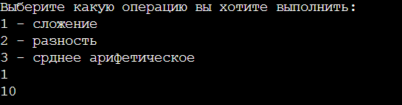

Рисунок ˗ Вывод программы 2.1

1. Проверка расчётов в Excel

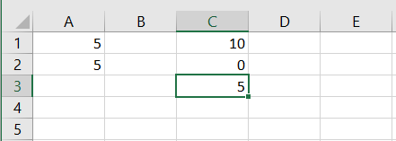

Рисунок 3 ˗ Проверка Расчёта программы 2.1